Magic DMX-SW
DMX512信號切換器

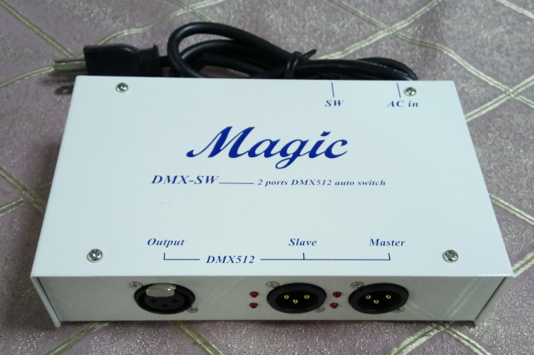

□規格說明□

主控制器DMX512輸入信號
副控制器DMX512輸入信號
可自動切換兩組DMX512信號
平常由副控制器輸出
若主控制器有信號時，則由主控制器輸出
主控制器輸入具DMX信號指示燈
具直流電源指示燈
具DMX輸入切換指示燈
電源輸入AC 110V或220V
AC電源開關
DC電源指示燈
主控制器DMX512信號指示燈
外觀尺寸：180 × 105 × 55 mm ( W × H × D )
重量：1.3 kg

